Help! Ik ben een narcist!

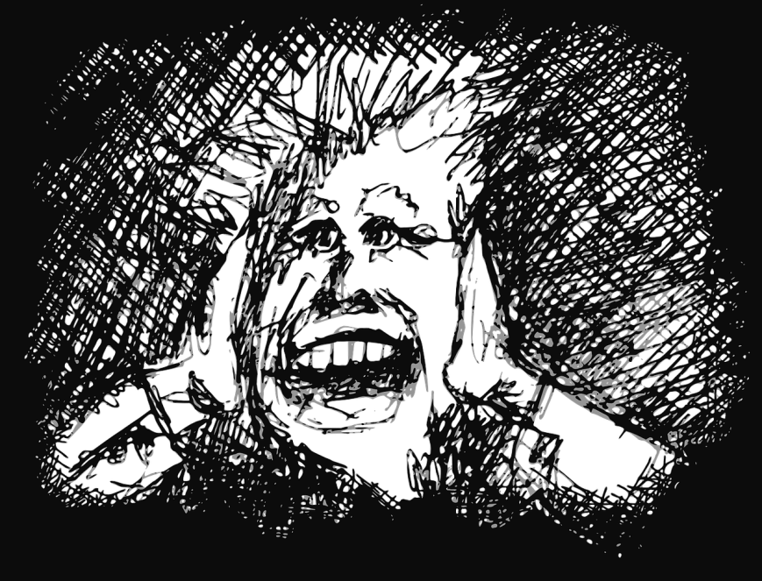

Heb jij jezelf herkend in het artikel Het gezicht van een narcist deel I? Ja? Dan heb een belangrijke stap gezet richting verandering. Wat herkende je en wat is je drijfveer geweest om door te lezen en zelfs deze bijlage Help ik ben een narcist te open?

Is het misschien gelegen in de depressieve of angstklachten waarover ik schreef of heb je andere klachten van bijvoorbeeld lichamelijke aard waarvan je stiekem vermoedt dat ze spanningsgerelateerd zijn? Dreig je door je narcistische coping iemand te verliezen die je heel dierbaar is? Voel je je eenzaam doordat je weinig echte betekenisvolle relaties hebt omdat je anderen vaak afstoot? Heb je gemerkt dat je steeds in conflicten geraakt en dat jouw wantrouwen het opbouwen van je leven in de weg staat?

Er is iets aan narcisme te doen! Is het iets waar je van kunt genezen? Nee, althans niet volgens de literatuur die ik heb doorgespit. Er is echter wel iets aan te doen, hoewel dat loodzwaar zal zijn. Dus voordat ik je te veel hoop geef, wil ik je uitnodigen eens stil te staan bij de volgende, door Martin Appelo, geformuleerde formule over veranderbaarheid, die trouwens niet alleen op narcisme van toepassing is:

Dv=F (iD x D x iA)

Dv staat voor duurzame verandering en is een functie (F) van innerlijke drang, discipline (D) en interne attributie (iA). Jouw innerlijke drang wordt bepaald door je lijdensdruk oftewel: de kosten voor jou, van jouw narcistische gedrag. Discipline heb je nodig om jouw automatismen en reflexen te onderdrukken en om te stoppen waar je mee bezig bent. Ondanks dat je op de een of andere manier een beloning ervoor krijgt (bijvoorbeeld: aandacht, zorg of het niet hoeven voelen van je onzekerheid, het voorkomen van verlating of het krenken van jouw ego). Interne attributie betekent dat je bij tegenslagen de fout bij jezelf legt en bereid bent naar jouw rol te kijken.

Duurzame verandering mislukt als je niet aan deze voorwaarden voldoet. Indien je nu merkt dat dit al weerzin of verzet oproept, stop dan met lezen. De voordelen van jouw gedrag, en die zijn er, zijn naar jouw idee groter dan de nadelen. Je kunt uiteraard ook deel II van Het gezicht van een narcist lezen zodra die online staat en dan nog eens deze bijlage lezen.

Beantwoord als je wilt de onderstaande vragen:

- Geeft mijn narcistisch gedrag mij een bijzondere status, die in sommige gevallen samengaat met macht, aandacht, controle, aanzien of een bijzondere positie (en ook slachtofferschap valt daaronder)? Ben ik bereid deze op te geven?
- Ervaar ik lijdensdruk? Zijn er meer nadelen dan voordelen aan mijn gewoonte?
- Heb ik een alternatief? Kan ik bijvoorbeeld op een andere manier denken of handelen?
- Kan ik mezelf bedwingen wanneer ik op het punt sta het weer te doen?
- Wat doe ik als het tegenzit? Ben ik bereid om de oorzaak altijd bij mezelf te leggen en het als een uitdaging te zien om er iets aan te doen?

Heb je op alle vragen “ja” geantwoord? Dan heb je opnieuw een bewonderenswaardige stap gezet. Op naar de volgende, want ik ga je hieronder een aantal adviezen geven die je helpen je neiging tot opblazen, afstoten en je gebrek aan wederkerigheid te verminderen.

Innerlijke rust

Als je geraakt wordt in jouw instabiele basis, dat wil zeggen, als je vreest dat de ander je zal afwijzen, bezetten, domineren, kleineren of zal verlaten, dan wordt vrijwel automatisch jouw narcistische afweer in gang gezet. Denk daarbij even terug aan de narcistische cirkel uit het artikel. Een eerste stap in het doorbreken van die cirkel zet je door je te oefenen in innerlijke rust.

Oefening:
We beginnen eenvoudig. Richt je aandacht op je ademhaling. Volg deze zonder er iets in te veranderen. Probeer vervolgens evenveel tellen in- als uit te ademen. Wanneer er gedachten, beelden of gevoelens in je opkomen, laat deze dan gewoon voorbij gaan. Hiermee oefen je in feite al in het niet direct vanuit je automatisme te reageren.

Stap twee bestaat uit het visualiseren van een veilige en rustige plek of iets waar je rustig van wordt. Oefen hier, net als met het ademen met aandacht, regelmatig mee.

Stap drie bestaat uit het conditioneren. Je koppelt nu het aandachtige ademen aan het beeld dat je had van een veilige en rustgevende plek in combinatie met een klein ritueel. Bijvoorbeeld door je handen in elkaar te slaan. Koppel het aan iets dat niet te veel opvalt zodat, als jij je in gezelschap bedreigd of gespannen voelt, je dit heel eenvoudig kunt doen zonder dat een ander dat merkt. In feite zeg je tegen jezelf: “Ik geef me niet over aan mijn neiging de ander te kleineren, uit te schelden of te negeren. Ik probeer rustig te blijven.”

Hoewel dit al zal helpen tegen het opblazen, afstoten en bij het verkrijgen van meer wederkerigheid in contact, is het geen wondermiddel. Vandaar de volgende tip:

Ruimte geven

Hoewel jij en ik allebei weten dat het jezelf opblazen niet bedoeld is om relaties te verpesten, maar om jezelf te beschermen, heeft het helaas wel dat effect. Narcistische mensen hebben per definitie relatieproblemen of überhaupt geen intieme relaties, doordat ze de ander geen ruimte geven en verwachten dat de wereld om hen draait. Bij wederkerigheid draait het er echter om dat je de ander ook ruimte geeft. Misschien denk je nu: dat doe ik toch! Weet je dat zeker? De ander toestemming geven om iets voor zichzelf te doén, is niet hetzelfde als te accepteren dat de ander zichzelf is, ook als het jou niét uitkomt.

Oefening:
De ander ruimte geven, hoe doe je dat? Maak eerst eens een lijst van hoe jij jezelf opblaast. Doe je dat door te commanderen, kleineren, negeren, dwingen, manipuleren, je te beklagen, op het gevoel van de ander in te spelen door je klein en zielig voor te doen of ben je juist een tiran die dreigt de ander te verlaten als hij zijn zin niet krijgt (en er zijn verschillende manieren van een ander verlaten)?

Als je mensen in jouw omgeving hebt die je hierbij willen helpen, vraag ze dan eens waaraan zij het merken dat jij je aan het opblazen bent? Mogen ze je daarop wijzen als het zich weer voordoet?

Maak een top 3 van gedragingen waaruit blijkt dat jij jezelf aan het opblazen bent, zodat je ze voortaan herkent en doe dan het volgende:
- Gebruik het alternatief, namelijk zoek de innerlijke rust, uit de voorgaande oefening op.
- Geef jezelf een ‘stop’ commando.
- Vraag de ander, met wie je dit gezamenlijk aan het oefenen bent, je een signaal te geven als je jezelf aan het opblazen bent.

Narcisten en verslaving

Veel narcisten zijn gevoelig voor verslaving, waarbij alcoholisme veruit de voorkeur heeft vanwege de makkelijke toegankelijkheid en sociale aanvaardbaarheid. Besef dat het stoppen van jouw gedrag bemoeilijkt wordt wanneer je met behulp van alcohol je remmingen en zelfreflectie vermindert. Het heeft geen zin om met het bovenstaande te oefenen als je aan de andere kant gevoelens en problemen vermijdt of sust.

Er zijn ook andere vormen van vermijdings- of zelfsussend gedrag zoals: hard werken, altijd aan het woord zijn of jezelf isoleren van anderen. Een stap in het veranderen betekent dus ook het aanpakken van jouw verslaving. En als je daar al in slaagt, wat dan? Dan dreigt er misschien wel een gapend gat.

Jouw omgeving, als die er nog is, heeft zich immers min of meer aangepast aan jou. Mensen zwijgen en laten je oreren of ze laten je met rust. Ze nemen geen beslissingen en wachten tot jij zegt wat er moet gebeuren of ze verwachten juist helemaal niets meer van jou (geen initiatief, geen compliment, geen plannen, geen hulp) en zorgen ervoor dat je van alle gemakken voorzien bent. Uiteraard hangt het voorgaande af van het type narcisme.

Zorg ervoor dat je een alternatief hebt voor je verslavingsgedrag. Dat kan bijvoorbeeld door de ander uit te nodigen contact met je te maken. Zo kan misschien echte verbinding en wederkerigheid de plek van de leegte innemen. Het was: jij bepaalt en de ander past zich aan en je deed er alles aan om je leegte en minderwaardigheid niet te hoeven voelen.

Zelfs door over te werken, je af te zonderen of je hulpbehoevend op te stellen, neem je, hoe raar dit misschien ook klinkt, de ruimte van de ander in. Want de ander moet zich altijd aanpassen aan jouw stijl van leven en jouw behoeften. Hoe zou het zijn om er voor de ander te kunnen zijn?

Wederkerigheid en verbinden

Een narcist koestert de diepe wens tot verbinding, tegelijkertijd roept het angst of verstikking op. Vandaar dat hij de ander op afstand of onder controle houdt. De wederkerigheid ontbreekt en de relatie zal vroeg of laat sneuvelen. De partner vertrekt, is zo angstig en passief geworden dat je amper van een ‘ander’ kunt spreken of je hebt voortdurend ruzie waardoor je elkaar op afstand houdt.

Adviezen voor wederkerigheid:
- Stel vragen aan de ander (en wacht op antwoord),
- Geef de ander een compliment en laat het ‘ja-maar’ of de kleinerende ‘grapjes’ achterwege,
- Vraag advies aan de ander en volg dat op,
- Wees hulpvaardig (en vul niet in waar de ander hulp bij nodig heeft),
- Geef het belang van de ander eens voorrang (en ook als dat botst met jouw belang),
- Geef de ander de ruimte en tijd en verwacht niet dat alles gebeurt wat jij wil, op jouw manier en in jouw tempo
- en toon begrip voor de gevoelens, wensen en gedachten van de ander (en houd je oordeel voor jezelf).

Frustratietolerantie

Als je met het bovenstaande aan de slag gaat dan kan het zijn dat jouw frustratietolerantie getest wordt. Ik sprak in het artikel Het gezicht van een narcist I over deze fase, die zit tussen symbiose en autonomie, en het belang om dit te leren. Je hebt dit nooit geleerd, daar kan ik kort in zijn. Je werd teveel gefrustreerd en trok je uit het contact terug: Jij besloot: “Ik sta er alleen voor en hoef niets van een ander te verwachten.” Of je werd niet gefrustreerd en groeide op met de gedachte: “Anderen staan altijd voor me klaar en in dienst van mijn behoeften.”

Om met frustratietolerantie alsnog te oefenen, vraag je opnieuw hulp in van een dierbare of je partner. Je spreekt met elkaar het volgende af: je vraagt regelmatig een kleine gunst van de ander. Dat is op zich al anders dan het stellen van eisen of voorwaarden, waaraan je meer gewend bent. Echter, je spreekt ook af dat de ander bijvoorbeeld één op de vier keer “nee” zegt en dat je dat dan aanvaardt en geen tegenreactie geeft. Je zult merken dat dit je kwetst, zelfs als jullie dit hadden afgesproken.

Frustraties en de instabiele basis

Situaties waarin je frustraties voelt, hebben vaak met elkaar gemeen dat ze je raken in jouw instabiele basis (zie artikel). Je ervaart opnieuw verlating: “Zie je wel er is niemand voor mij.” Het is belangrijk het verschil te leren zien tussen nu en vroeger.

Je bent op een bepaalde manier verwaarloosd en hebt uit zelfbescherming jezelf een coping aangeleerd van boos en opgeblazen reageren op frustratie. Reageer je nu op dezelfde wijze als de ander bijvoorbeeld zegt: “Ik heb vandaag geen zin om met je af te spreken”, dan reageer je vanuit vroeger. De ander activeert onbedoeld jouw pijnlijke jeugd. Besef dat de woede of paniek daarbij hoort, en niet bij het gedrag van je partner, en probeer je partner dat ook duidelijk te maken door te zeggen: “Mijn woede of paniek zijn niet voor jou bedoeld, ik zal proberen dat niet op jou af te reageren.”

Een andere oefening in frustratietolerantie bestaat uit het uitnodigen van mensen om je af en toe aan te spreken op iets wat ze niet leuk aan je vinden. De uitdaging is niet op deze opmerking te reageren met een “Ja … maar” en ze enkel te bedanken dat ze dit met je gedeeld hebben.

Narcisme en inzicht

Heeft het zin om inzicht te verwerven in jouw jeugd oftewel in wat jouw instabiele basis is? Ja. Het kan goed zijn om te begrijpen waar jouw pijn zit en wat jouw narcistische coping activeert. Het kan fijn zijn als een ander erkenning geeft voor wat je hebt meegemaakt en ook jij zachter naar jezelf leert kijken. Jij hebt er niet om gevraagd om narcistisch te worden!

Inzicht draagt echter ook een gevaar in zich. Aangezien je tot op heden er alles aan deed om niet geraakt te worden in jouw onzekerheid en instabiele basis, kan je jouw jeugd ook als excuus gaan gebruiken om door te gaan met je narcistische gedrag. “Ik kan er niks aan doen, zo ben ik nu eenmaal, je moet rekening met mij houden want ik heb het moeilijk gehad.” Dit soort uitspraken horen thuis in gebrekkige wederkerigheid en een vorm van opblazen. Ze staan in dienste van het doordrukken van jouw wensen ten koste van de ander.

En nu … ?

Is dit alles? Ja, voor nu wel. Uiteraard kun je hulp zoeken bij een psycholoog die gespecialiseerd is in narcisme. Ik heb je een aantal adviezen en oefeningen willen aanreiken. Ik hoop dat je er iets aan had. Iets is genoeg, leg de lat voor jezelf niet te hoog, want dan kom je er nooit over heen ;) Ze komen uit het boek Een spiegel voor narcisten. Wil je meer weten, dan raad ik je aan het boek te lezen, want deze bijlage is verre van volledig.

Tot slot enkele vragen die je kunnen helpen om te reflecteren op jouw gedrag en of het oefenen zijn vruchten afwerpt.

- Kun jij accepteren dat de ander soms sterker of wijzer is dan jij?
- Kun je de ander loslaten zonder jaloers te worden, de ander straf te geven (door bijvoorbeeld te mokken) of bezitterig te doen?
- Ben je in staat om de ander te respecteren en niet te minachten, te gebruiken of te commanderen?
- Kun jij je af en toe laten leiden door de ander? Mag de ander bijvoorbeeld een etentje of uitje plannen en ga jij gewoon, zonder sabotage, kritiek of discussie mee?
- Kun jij je inhouden en de ruimte van de ander vrijlaten?
- Laat je merken dat je waardering voor de ander hebt, ook als de ander anders is dan jij zou willen?
- Durf je om een gunst te vragen en kun je een ‘nee’ verdragen?

Zo nee, dan ben je nog niet in staat om je werkelijk aan iemand te verbinden en is het niet eerlijk de ander in de waan te laten dat je dat wel wilt. Want liefde voor iemand voelen, is niet genoeg, om een relatie te laten werken.

